zondag 10 december 2023
2e advent

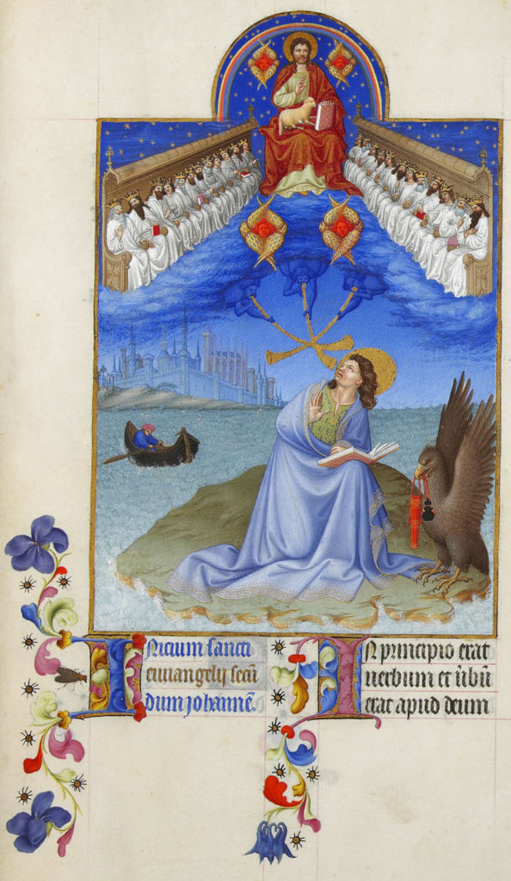

Johannes 1 (Gebr. Van Limburg 1413/1416)
Voorganger  Organist  Lector | ds. Roelie Reiling  Paul Ballhaus  Adriaan Huson

Muziek

D E V O O R B E R E I D I N G

De klok luidt - het wordt stil

Welkom en begroeting

We bidden samen
Kom tot ons O God
Naar U gaat ons verlangen uit.
Wek op uw kracht
En schep ons nieuwe adem!

Kom tot ons God,
Dat Gij ons raakt
Met de hartslag van uw liefde.
Dat Gij ons draagt
Op de vleugels van uw vrede.

Kom tot ons God
Wek op uw kracht
Doe ons weer wonen in de weelde van uw zegen.
Amen
(gemeente gaat staan)

Zingen lied 432b (antifoon bij de psalm)
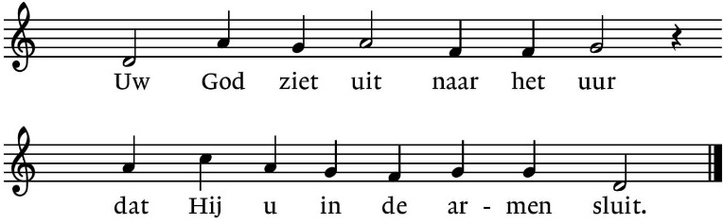

Psalm 25a
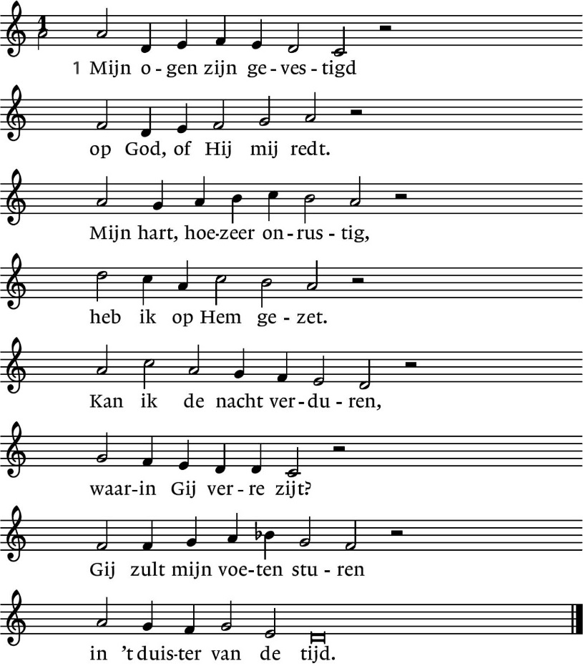
2. Maar wees mij dan genadig
en richt mijn leven op,
dat ik opnieuw gestadig
kan gaan in 's levens loop.
Mijn hart, hoezeer onrustig,
heb ik op U gezet,
Mijn ogen zijn gevestigd
op U, tot Gij mij redt.

Lied 432b (antifoon bij de psalm)
Uw God ziet uit naar het uur
Dat Hij u in de armen sluit

Begroeting
v: Vrede zij u allen
a: De wereld zij vrede!
v: Wij roepen God aan.
a: Wie is God?
v: Die hemel en aarde gemaakt heeft,
a: Die trouw is tot in eeuwigheid,
v: Die de verdrukten recht verschaft
a: Die de hongerigen brood geeft
v: Die de Geest zendt
a: En wij worden herschapen
(gemeente gaat zitten)
Aansteken van de tweede adventskaars

Zingen projectlied (refrein – couplet – refrein)
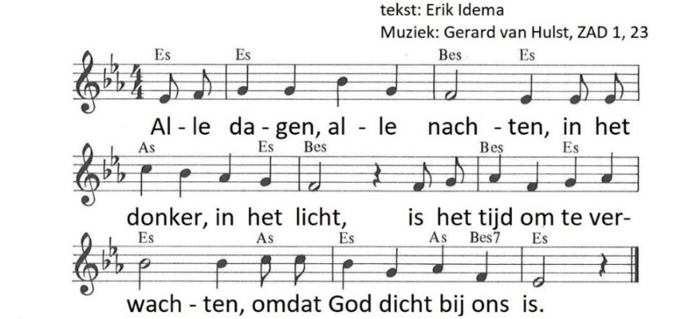

Zondag 2e advent:
Bij het water klinken woorden
van de stem in de woestijn.
Zo laat God de mensen horen:
‘Ik zal altijd bij je zijn.’

Refrein: Alle dagen, alle nachten…

Kyriëgebed

D E S C H R I F T E N

Inleiding op de lezingen

Gebed om de Geest

De tafelkaarsen worden aangestoken

Lezen Filippenzen 1: 12 - 17

Zingen lied 441: 1 en 5

Lezen Johannes 1: 19 - 29

Zingen Heer, tot wie zullen we gaan
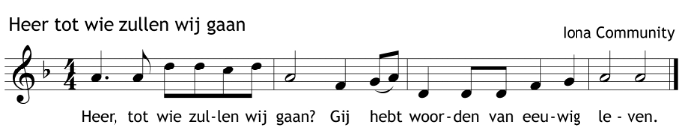
Overdenking

Stilte

Meditatieve muziek

Zingen lied 456b : 1 – 6
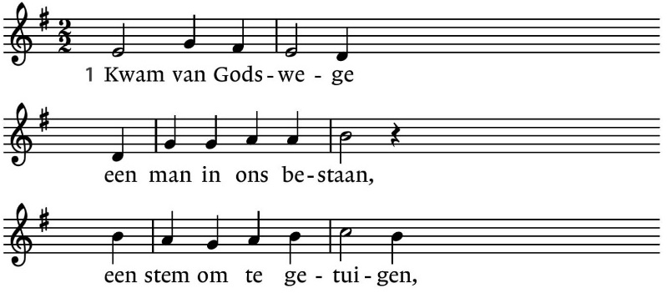
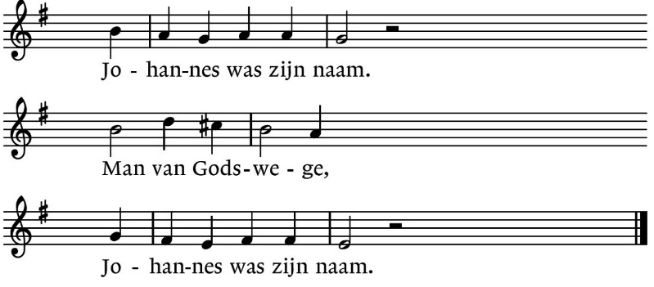
2. Zo staat geschreven:  de heuvel moet geslecht,  geen kwaad mag zijn bedreven,  maak alle paden recht.  Zo staat geschreven:  maak alle paden recht. | 3. Doper, wat liep je  in kemelharen pij,  als een profeet, wat riep je  daar in die woestenij?  Doper, wat riep je  daar in die woestenij?
4. ‘Dat wij omkeren,  verlaten ons domein,  beleven ’t woord des Heren  en niet weerbarstig zijn.  Dat wij omkeren  en niet weerbarstig zijn.’ | 5. Doper, wat moeten  wij doen totdat Hij komt?  ‘In hoop en vrees doet boete,  geloof in zijn verbond.'  Doper wat moeten  wij doen totdat Hij komt?
6. ‘Deel met elkander  het brood van alledag,  opdat in u de ander | Gods heil aanschouwen mag.  Deel met elkander  het brood van deze dag.’

Gebeden, tussendoor zingen we lied 458a
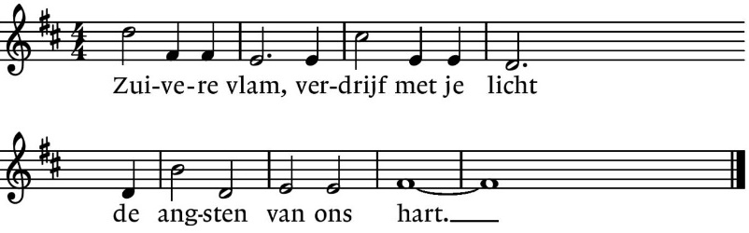

Stil gebed, Onze Vader
Onze Vader die in de hemel zijt,
Uw naam worde geheiligd.
Uw koninkrijk kome,
Uw wil geschiede,
op aarde zoals in de hemel.
Geef ons heden ons dagelijks brood.
En vergeef ons onze schulden
zoals ook wij onze schuldenaars vergeven.
En leid ons niet in verzoeking,
maar verlos ons van de boze.
Want van U is het koninkrijk
en de kracht
en de heerlijkheid
in eeuwigheid
Amen

Collecte D: Kerk in Actie Kinderen in de Knel – Myanmar
K: Pastoraat en Eredienst
(gemeente gaat staan)

Slotlied 442: 1 en 2
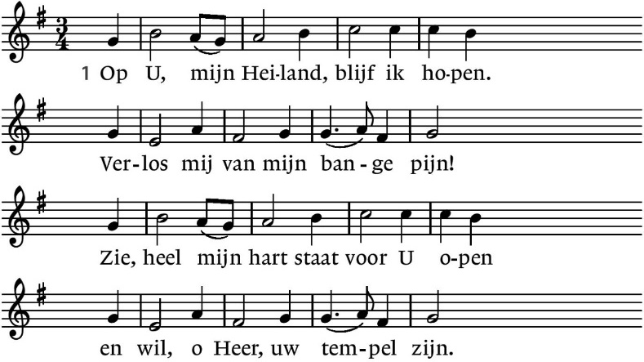
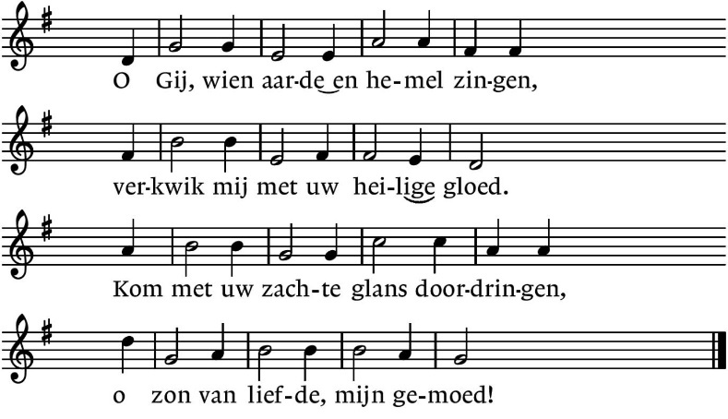
2. Vervul, o Heiland, het verlangen,
Waarmee mijn hart uw komst verbeidt!
Ik wil in ootmoed U ontvangen,
Mijn ziel en zinnen zijn bereid.
Blijf in uw liefde mij bewaren,
Waar om mij heen de wereld woedt.
O, mocht ik uwe troost ervaren:
Doe intocht, Heer, in mijn gemoed!

Zegen
AMEN (gezongen)

Muziek

.-.-.-.-.-.

Reacties op de viering zijn welkom in de doos in de hal óf via het adres:: reactieviering@pknhuissen.nl. In de werkgroep VIEREN worden deze besproken en wordt er gekeken hoe we daarmee onze vieringen kunnen ‘verbeteren’.

